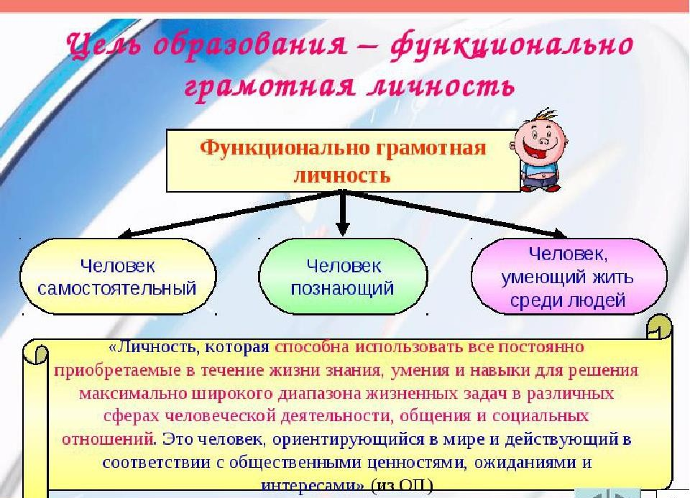
Функциональная грамотность

Памятка для учителей по формированию функциональной грамотности обучающихся
Функциональная грамотность- это способность человека использовать навыки чтения и письма в условиях его взаимодействия с социумом ( оформить счет в банке, прочитать инструкция, заполнить анкету обратной связи и т д), то есть это тот уровень грамотности, который дает возможность вступать в отношения с внешней средой и максимально быстро адаптироваться и функционировать в ней.
Задача образования состоит не в передаче объема знаний, не на определении уровня освоения учебных программ, а на оценку способности учащихся применять полученные в школе знания и умения в жизненных ситуациях.
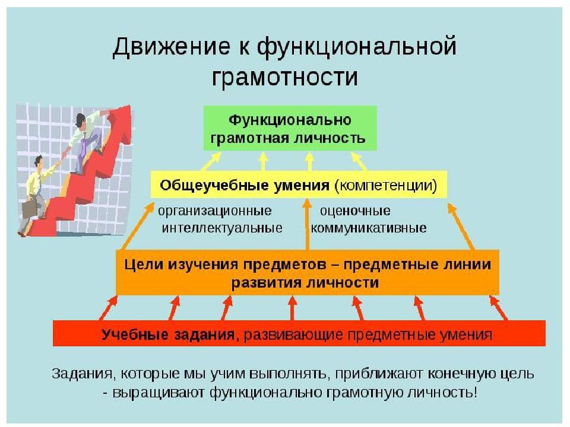

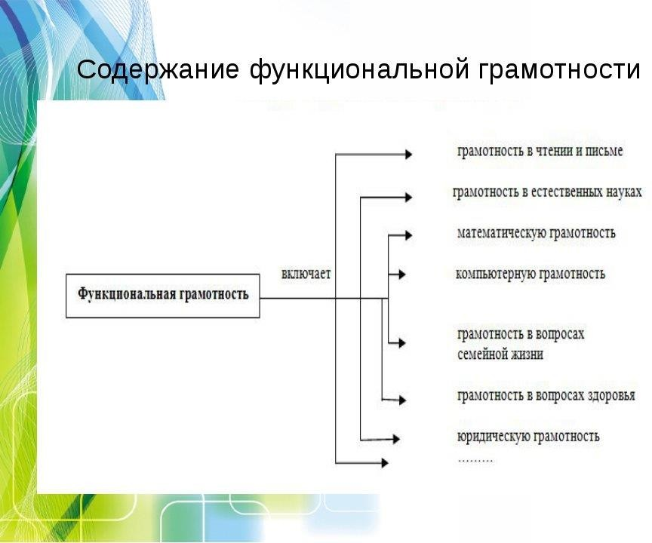

Для развития функциональной грамотности учителю необходимо работать в следующих направлениях:
- Разработка заданий на функциональную грамотность
- Самодиагностика, оценивание для обучения
- Взаимообучение+социализация
- Работа с дискретным текстом 5.

Особенности заданий для оценки функциональной грамотности
-Задача, поставленная вне предметной области и решаемая с помощью предметных знаний, например, по математике
-В каждом из заданий описываются жизненная ситуация, как правило, близкая понятная учащемуся
-Контекст заданий близок к проблемным ситуациям ,возникающим в повседневной жизни
-Ситуация требует осознанного выбора модели поведения
-Вопросы изложены простым, ясным языком и, как правило, немногословны
-Требуют перевода с обыденного языка на язык предметной области (математики, физики и др.)
-Используются иллюстрации: рисунки, таблицы.

Основные критерии отбора заданий для формирования и оценки функциональной грамотности
-Наличие ситуационной значимости контекста
-Необходимость перевода условий задачи, сформулированных с помощью обыденного языка, на язык предметной области
-Новизна формулировки задачи, неопределенность в способах решения

Формирование функциональной грамотности на уроках
6 уровень-оценка
5 уровень-синтез
4 уровень- анализ
создать , придумать дизайн, разработать, составить план
представить аргументы, защитить точку зрения, доказать, спрогнозировать

проанализировать, проверить, провести эксперимент, организовать,сравнить, выявить различия
3 уровень-использование
2 уровень- понимание
рассказать, показать. назвать, составить список, выделить
1 уровень- знание
определить признаки, сформулировать по другому, описать, объяснить
применить , проиллюстрировать, решить

Индикаторы функциональной грамотности школьников и их эмпирические показатели
Индикаторы функциональной  грамотности | Умения
Общая грамотность | Написать сочинение , реферат
 | Считать без калькулятора
Отвечать на вопросы, не испытывая затруднений в построении
фраз, подборе слов
 | Написать заявление, заполнить какие-либо анкеты, бланки
Компьютерная | Искать информацию в сети Интернет
 | Пользоваться электронной почтой
 | Создавать и распечатывать тексты
Грамотность действий в чрезвычайных ситуациях | Оказывать первую медицинскую помощь пострадавшему
Обратиться за экстренной помощью к специализированным
службам
 | Заботиться о своем здоровье
 | Вести себя в ситуации угрозы личной безопасности
Информационная | Находить и отбирать необходимую информацию из книг,  справочников, энциклопедий, печатных текстов и д р.
 | Читать чертежи, схемы, графики.
 | Использовать информацию из СМИ
Пользоваться алфавитными и систематическими каталогами
библиотеки
 | Анализировать числовую информацию
Коммуникативная | Работать в группе, команде
 | Не поддаваться колебаниям своего настроения
Приспосабливаться к новым, не привычным требованиям и
условиям
 | Организовывать работу группы
 | Расположить к себе других людей
Владение иностранными языками | Перевести со словарем несложный текст
 | Рассказать о себе, своих друзьях, своем городе
Понимать тексты инструкций на упаковках различных товаров,
приборов бытовой техники.
Грамотность при решении бытовых проблем | Выбирать товары, услуги, продукты( в магазинах, в различных  сервисных службах,в том числе интерактивных)
 | Планировать денежные расходы. Исходя из бюджета семьи
Использовать различные технические бытовые устройства,
пользуясь инструкцией
Ориентироваться в незнакомом городе, пользуясь справочником,
картой, GPS-навигатором/
Правовая и общественно- политическая | Отстаивать свои права и интересы
Объяснять различия в функциях и полномочиях Парламента,
Президента и Правительства.

Примерный перечень умений и навыков школьников в развитии функциональной грамотности
- Использовать естественнонаучные знания в жизненных ситуациях.
- Выявлять особенности естественнонаучного исследования.
- Делать выводы, формулировать ответ в понятной форме.
- Уметь описывать, объяснять и прогнозировать естественнонаучные явления.
- Уметь интерпретировать научную аргументацию и выводы.
- Понимать методы научных исследований.
- Выявлять вопросы и проблемы, которые могут быть решены с помощью научных методов.
- Перечислять явления, факты, события.
- Сравнивать объекты, события, факты.
- Объяснять явления, события, факты.
- Характеризовать объекты, события, факты.
- Анализировать события, явления и т.д.
- Видеть суть проблемы.
- Составлять конспект, план и т.д.

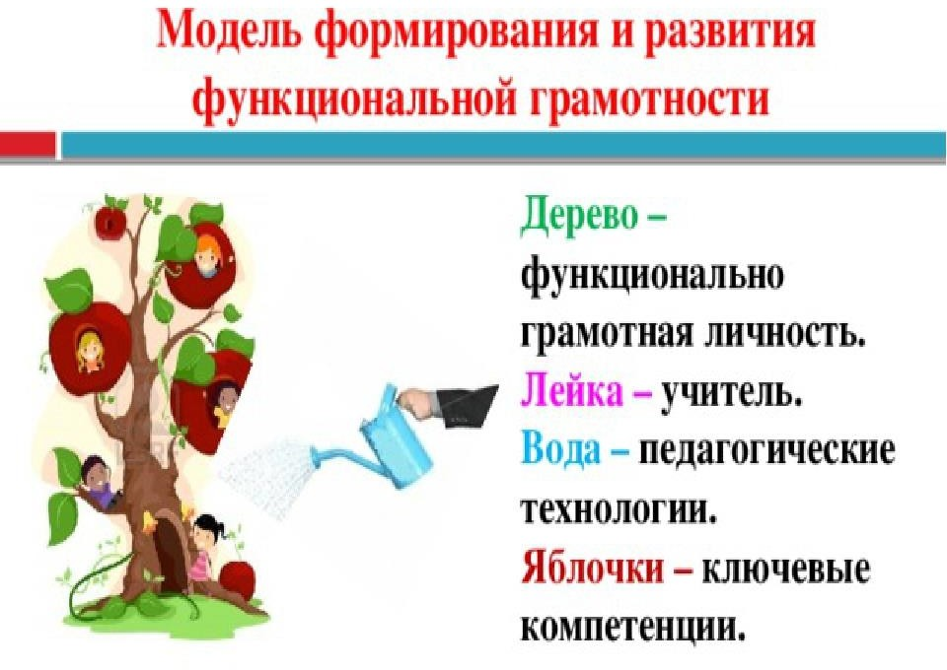

Педагогические технологии
-проблемно-диагностическая технологи освоения новых знаний;
-Технология формирования типа правильной читательской деятельности
-технология проектной деятельности
-обучение на основе « учебных ситуаций»
-уровневая дифференциация обучения
-информационные и коммуникационные технологии
- технология оценивания учебных достижений учащихся

Для развития функциональной грамотности школьников необходимо включать в содержание любой темы школьного курса задания на развитие общеучебных навыков и умений
- на формирование знания учебного материала
- на формирование навыков и умений
- на формирование понимания изучаемого материала
- на развитие внимания
- на развитие мировоззрения

Использованы ресурсы интернета

